Kapittel 1 ORD

ORD (og små bilder)

Bilde av kula. **Romskip**. Hen og Katt sa at glasskula var et romskip.

Bilde av Jenny. **Jenny** er ei jente.

Bilde av Samir. **Samir** er en gutt.

Bilde av Hen. **Hen** kom i romskipet.

Bilde av Katt. **Katt** kom i romskipet.

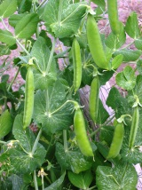 Bilde av sukkererter. **Sukkererter**. Jenny og Samir spiser dem.

<https://en.wikipedia.org/wiki/Pea#/media/File:Doperwt_rijserwt_peulen_Pisum_sativum.jpg>

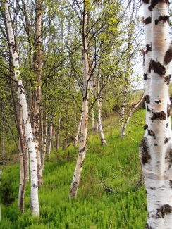

Bilde av bjørk.

https://commons.wikimedia.org/wiki/Category:Betula?uselang=nb#/media/File:EntornmuseuP6100090.JPG

**Ei bjørk**. Bjørk er et tre.

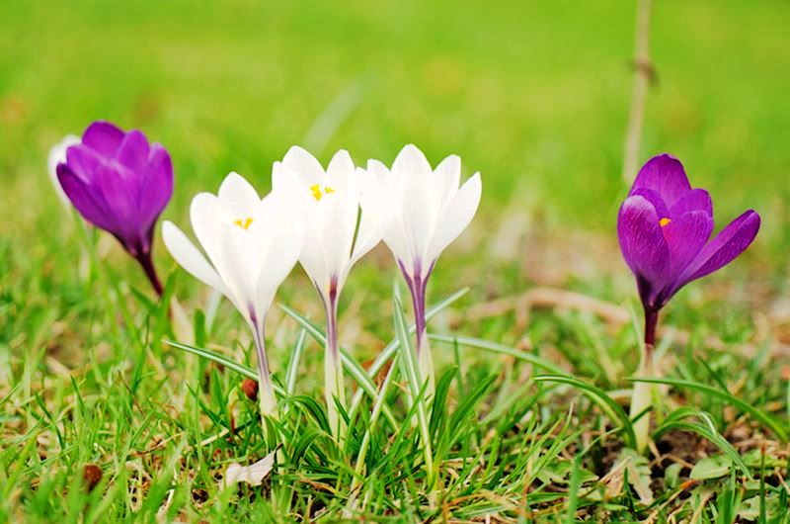

Eiriks bilde

**En krokus**. Krokus blomstrer om våren.

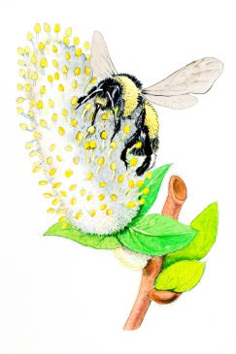

Bilde: Svetlanas tegning av humle på seljeblomst 010

**Ei humle**. Ei humle er et insekt.

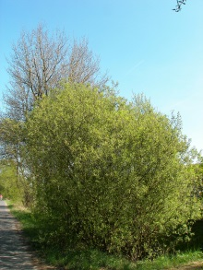

<https://commons.wikimedia.org/wiki/Salix_caprea?uselang=no#/media/File:Salix_caprea_031.jpg>

**Selje**. Selje er et tre.

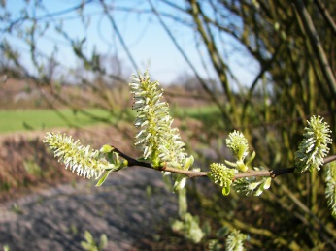

<https://commons.wikimedia.org/wiki/Salix_caprea?uselang=no#/media/File:Salix_caprea_003.jpg>

Selja har **hunn-blomster**.

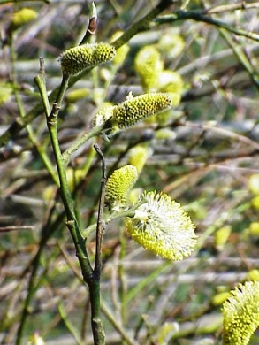

<https://commons.wikimedia.org/wiki/Salix_caprea?uselang=no#/media/File:Salix_caprea1.jpg>

Selja har **hann-blomster**.

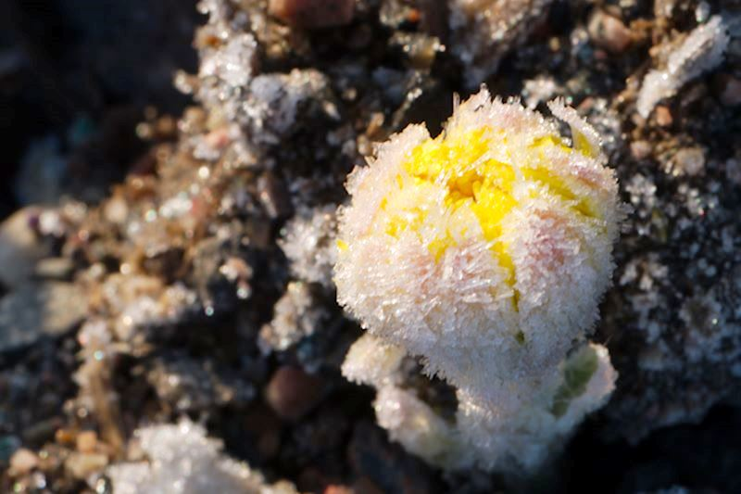

Eiriks bilde

**Vår**

Våren er en tid på året

mellom vinteren og sommeren.

**Undersøke.**

Det er å se nøye på noe.

Det er å finne ut noe.

(Bilde av et barn med lupe som er på noe ute. Lene skal ta et.).